**Издание Великосельской средней школы**

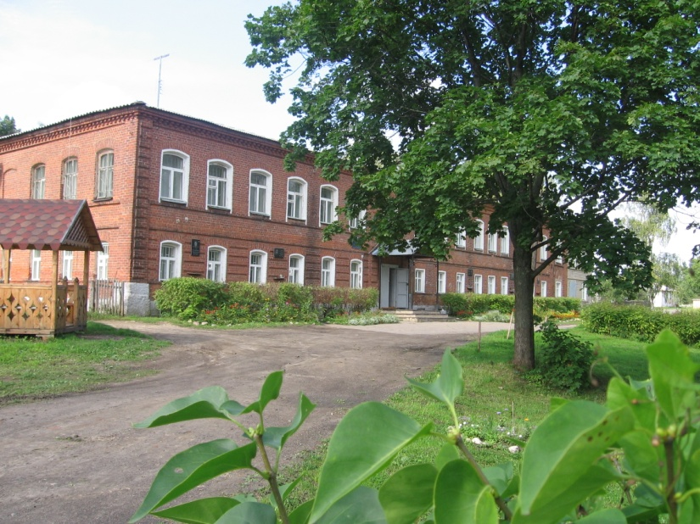

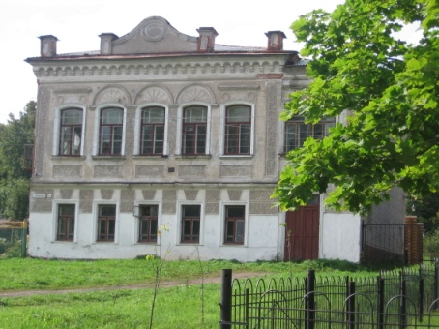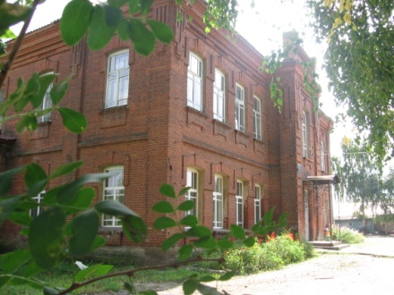

**Шаги к успеху**

**Есть к чему стремиться**

Во второй четверти ребята с 7 по 11 классы участвовали во множестве районных олимпиад и достигли больших успехов! Самые лучшие результаты показали Жеглова Мария, Фокина Екатерина: они стали призерами по нескольким предметам. Маша оказалась одной из лучших по истории, литературе, географии. Катя победила в олимпиаде по литературе, а призером стала по русскому языку, обществознанию, искусству и экологии. Кроме того, призовые места заняли и Бондаренко Д. (по искусству и географии), Корелин Е. (по физике), Соколова Ю.(по биологии), Мельников Н. (по математике), Мазилова А.(по географии), Морозкова П.(по русскому языку и технологии), Чидалев С.(по географии), Афонасьева А. (по обществознанию), Сутугин Д. (по технологии), Моругин Е. (по технологии), Фокина Ю. (по русскому языку).

Мы взяли интервью у ученицы 11 класса Фокиной Кати, ставшей победителем и призером по 4 предметам.

*- Как ты готовилась к олимпиадам? Самостоятельно или с учителем?*

**- По русскому языку и литературе я готовилась с учителем – Еленой Валерьевной, по обществознанию и истории я готовилась самостоятельно по тем пособиям, которые дал мне учитель.**

*- В скольких олимпиадах ты участвовала и по каким стала призером или победителем?*

**- Я участвовала во многих олимпиадах, проще сказать, в каких не участвовала: по физкультуре, математике, физике, химии. В этом году результаты были успешными: я стала победителем по литературе, а призером по русскому языку, обществознанию и экологии. Немного не хватило мне баллов до призового места по истории и ОБЖ.**

*- Довольна ли ты своими результатами? Есть еще к чему стремиться?*



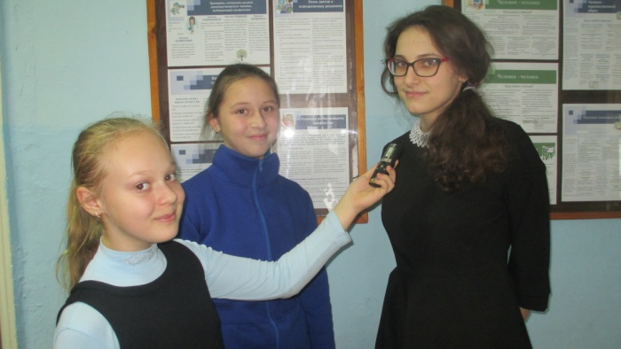

**- Конечно, довольна: в предыдущие года у меня не было такого успеха. Я обычно побеждала в немногочисленных олимпиадах. Ученику всегда есть к чему стремиться, в третьей четверти поеду на областные олимпиады. Буду участвовать во всероссийских и международных олимпиадах и постараюсь добиться успеха.**

*- Какие советы ты можешь дать будущим участникам олимпиад?*

**- Во-первых, нужно верить в себя, в свои силы, во-вторых, быть активным, ответственным, готовиться к олимпиадам (лучше, конечно, с учителем), но и никогда не расстраиваться, если что-то не получается. Больше всего добиться успеха помогает начитанность, эрудиция, а для этого надо как можно больше читать.**

Катя в декабре приняла участие и в областной олимпиаде по прикладной филологии, организованной университетом имени Демидова, и стала победителем. Поздравляем Катю с этим очередным успехом и желаем всем ребятам участвовать во множестве конкурсов и проявлять себя как можно чаще!

*Хохлова Мария*

**Жизнь замечательных детей**

**Краеведческие чтения**



30 ноября в городе Гаврилов-Ям в центральной библиотеке прошли ежегодные краеведческие чтения, посвящённые истории нашего края. Выступали как учащиеся школ района, так и педагоги, в том числе от нашей школы: Сутугин Даниил с проектом «Стихи из фронтового письма Михаила Гарусова», Советов Никита с проектом «Довоенный школьный дневник», Калистратова Дарья с проектом «Великосельские изразцы», а также Сутугина Галина Николаевна, представившая результаты своего исследования «Дела крестьянские в пореформенное время», которые также войдут в книгу. *Калистратова Дарья*

*Рисунок выполнен Корелиным Егором*

**Вальс к ружит**

Мне удалось побывать на кадетском балу 2016. Это было массовое мероприятие, ведь в одном месте собрались представители четырех школ. Было интересно наблюдать за выступлением других ребят, но от наших кадетов было не оторвать глаз. Девушки с розами в длинных строгих платьях выглядели эффектно, а кавалеры с яркими погонами и аксельбантами, нежно держащие их за руку, ловили на себе взгляды девушек из других школ.

Кадеты нашей школы представили несколько танцев. Но, думаю, именно вальс запомнится всем. Он был грациозен, выразителен и красив. В общем, вальс прошел на ура!

Мы получили награду за самую элегантную пару. И, несомненно, заслуженно. В других же номинациях мы не превзошли другие школы, но ведь бал проходит каждый год. Надеюсь, подрастающие кадеты продолжат совершенствовать свои умения в танце и будут брать все больше и больше наград!

*Бондаренко Дарья*

**Всё о кино. Встреча с киномехаником**

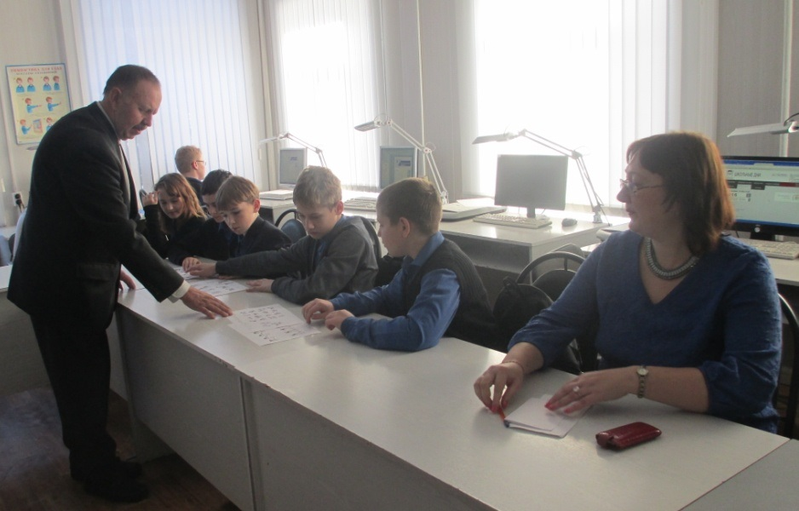

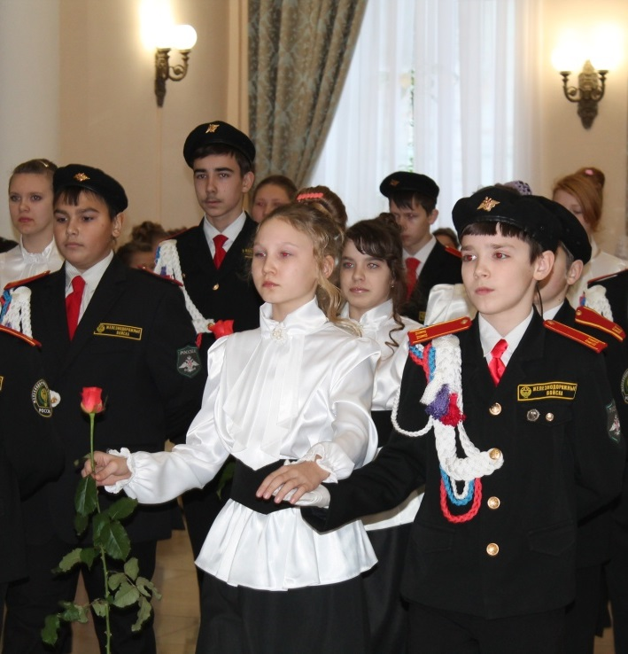

На одном из занятий пресс-центра мы встретились с киномехаником Осиповым Виктором Вениаминовичем. Он рассказал нам о телевидении и в частности о киностудии «Союзмультфильм». Благодаря этому рассказу, мы узнали, что телевидению уже 85 лет. А киностудии «Союзмультфильм» недавно исполнилось 80 лет.

Работа, которая делается на киностудии, считается очень трудной. Ведь именно там создаются шедевры, которые в дальнейшем смотрят дети и даже взрослые.

*Вязниковцева Дарья*

**Мы путешествуем**

**Путешествие в мир старины**

Мы, ребята из студии «Русь. Россия. Родина моя», посетили музей Ямщика. Он находится в Гаврилов-Яме. Мы узнали, кто такие ямщики, чем они занимались. Первым ямщиком был Гаврила. Он дал название нашему городу. В доме ямщика познакомились со старинными вещами, мебелью, посудой. Были на каретном дворе. Видели седла, дуги, хомуты, колокольчики, сани, телеги.

Еще мы посетили музей «Марьюшка». Он рассказывает о жизни и быте наших прабабушек и прадедушек.

Больше всего понравилась коллекция кукол-оберегов. Видели старинные вещи: ухват, кочергу, кринки, самовар, сковородник, коромысло, часы с кукушкой. На наших глазах дедушка на настоящем ткацком станке делал коврик. Оба музея нам очень понравились!

*Члены студии «Русь. Россия. Родина моя»*

**Поездка на Фабрику Деда Мороза**

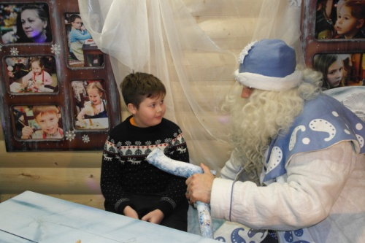

Замечательным зимним днем мы собрались в поездку на фабрику Деда Мороза в Нерехту. Ехали мы недолго, дорога в заснеженных елках была очень красивой, и вот она – долгожданная деревня Лаврово, где и находится эта фабрика.

Когда мы вошли в здание фабрики, сразу же меня поразила красивая елочка, украшенная игрушками, изготовленными по приказу Деда Мороза, которого нам посчастливилось увидеть, ведь он был на фабрике. Дед Мороз поговорил с каждым и разрешил загадать желание, держась за его волшебный посох.

Нас проводили на мастер-класс, и мы попробовали побыть в роли мастеров: нам дали деревянный елочный шарик, внутри которого пустота и можно положить подарок и повесить на елку. Нашей задачей было расписать этот шар. Нам положили на стол все необходимое, и мы начали творить под руководством дизайнеров фабрики. Когда мастер-класс закончился, мы сдали шарики на сушку и пошли в большой зал, где нам показали старинные русские игры. Каждый из нас попробовал заработать для своей команды баранки и сыграть в эти игры как можно лучше. Больше всего нам понравилась закидушка, а еще мы узнали, чем юла отличается от волчка.

Когда игры закончились, нам торжественно вручили наши шары в красивых коробочках и сертификаты учеников Деда Мороза, угостили рождественским печеньем. Дорога назад была долгой, но все это затмило впечатление, которое оставила эта замечательная поездка! . . *Лебедев Кирилл*

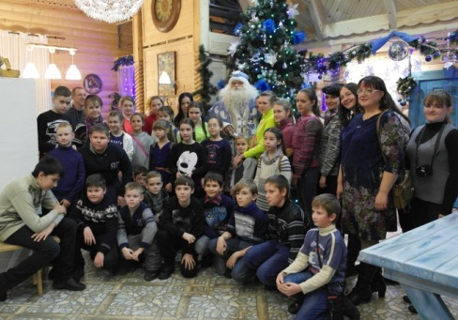

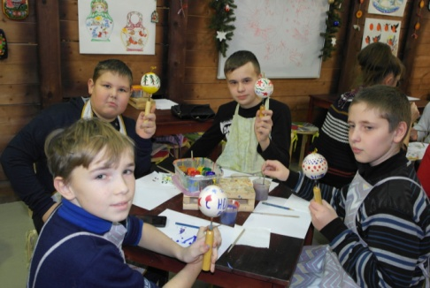

**Нелегкий труд рабочих**

В один из декабрьских дней мы ездили на завод «Агат» в Гаврилов-Ям. Там нас очень ждали. Сначала нам показали сам завод, потом мы ходили в цеха, где стоит очень много станков. Там надо быть аккуратным, внимательным, так как от станков летят искры и металлические стружки. Мы смотрели, как люди работают. Завод очень большой, мы побывали не везде. Здесь рабочие изготавливают разные детали для авиамоторов, обрабатывают их. Всем понравилась экскурсия, некоторые ребята сделали вывод, что эта работа им по душе. *Вещева Арина*

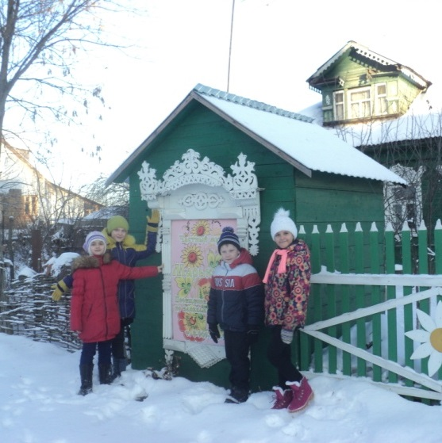

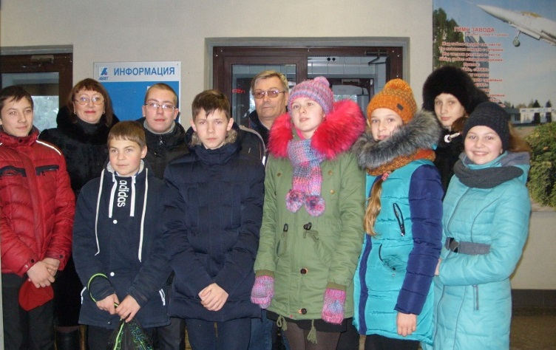

**Совет актива**

**Самоуправление надо развивать**

В нашей школе уже довольно давно существует ученическое самоуправление. У нас есть МЭР, его помощники, также регулярно проводится совет актива, на котором решаются важные дела школьной жизни. Конечно, мы не единственная школа, имеющая эту «фишку». Поэтому команда старшеклассников во главе с Еленой Викторовной решили принять участие в конкурсе самоуправления и представить на нем всю проделанную работу.

В конкурсе участвовали и другие школы: школа №1 и школа №6. У всех было подготовлено небольшое выступление и видеоролик. К сожалению, нам не удалось завоевать I место. Мы сделали анализ выступлений соперников и собственных ошибок. И в следующем году, я думаю, команда старшеклассников поборется за место победителя. Удачи!

*Фокина Юлия*

**Вести спорта**

**Быстрее, выше, сильнее!**

Когда ребята переходят в 5 класс, то они участвуют в «Президентских спортивных играх». Тридцатого ноября учащиеся пятых классов показали себя в силе, ловкости, скорости и других спортивных качествах. Для участия в соревнованиях требуется 8 человек: 4 девочки и 4 мальчика. Из девочек нашей школы ездили Кологреева Евгения, Крестенова Алёна, Касаткина Ульяна, Хохлова Мария. А из мальчиков – Вещев Егор, Мочалов Матвей, Зотов Константин, Сутеев Николай. Пришлось пройти разные испытания: пресс на 30 секунд, прыжки в длину с места, упражнения на гибкость, челночный бег, отжимания и подтягивания на перекладине.

Потом были эстафеты. Наша школа соперничала с командой Шопшинской школы. Великосельская команда на протяжении всего соревнования одерживала победу, но на последней эстафете проиграла. Наша команда заняла 1 место по итогам эстафет, а по командным испытаниям заняла 2 место. Всем ребятам нашей школы понравилось соревнование.

*Кологреева Е., Ершов Е.*

**Знаменательные даты января:**

* 1 января – Новый год
* 1 января – Всемирный день мира
* 6 января – Православные святки и рождественский сочельник
* 7 января – Рождество Христово
* 8 января – День детского кино
* 11 января – День «спасибо»
* **13 января – День российской печати**
* 14 января – Старый Новый год
* 15 января – День религии
* 19 января – КрещениеГосподне
* 25 января – Татьянин день, или день всех студентов
* 28 января – День Петуха – правителя 2017 года

Над выпуском работали:

Ильичёва Елена Валерьевна, Сидорович Светлана Николаевна, Морозкова Марина Валерьевна,

Вязниковцева Дарья, Вещева Арина, Мазилова Алина, Жеглова Мария, Ильичев Илья, Лебедев Кирилл, Корелин Егор, Бадиль Дмитрий, Хохлова Мария, Бобикова Анна

Адрес редакции: 152250, с. Великое, ул. Некрасовская, д. 1.Тел. 8-(48534)38144, [www.velikoeschool.ru](http://www.velikoeschool.ru)

E-mail: velikoeschool@rambler.ru.



*Рисунок выполнен Корелиным Егором*